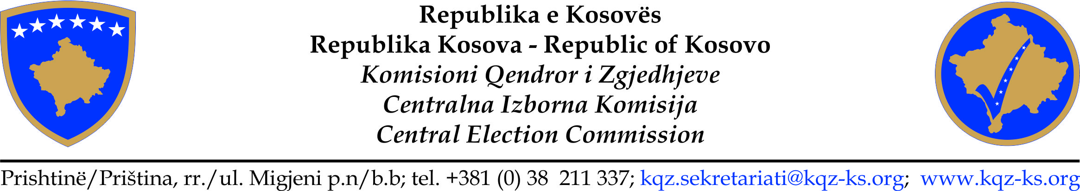

CENTRALNA IZBORNA KOMISIJA

Sastanak Br.68 u 2017

06 Decembra 2017, u 14:00

Kancelarije Centralne Izborne Komisije

DNEVNI RED

1. Uvod: gos. Valdete Daka, Predsedavajući sastanka CIK-a;

2. Izveštaj Sekretarijata o Ponavljanju glasanja za Drugi krug izbora za Predsednika Opštine u opštini Istok;
3. Potvrđivanje Konačnih Izbornih Rezultata za članove Skupštine Opštine u Vučitrn za Lokane Izbore od 22 oktobra 2017;

4. Potvrđivanje Konačnih Izbornih Tezultata za Drugi Krug Izbora za Predsednike Opština od 19.11.2017;

5. Izveštaj sa rada Odbora CIK-a;
- Odbor za Pravna Pitanja;
-Razmatranje i usvajanje članova Skupštine Opština.

6. Razno;

